给所有爱好科学的朋友们

译者

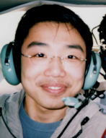

施克展，2003年12月来到巴黎，开始学习法文。现在在巴黎12区一所普通高中就读高二理科班。大约一年前在学校认识了一位叫德克拉宏的老师，跟他学习航空学，从此喜欢上了这门学科。也是因为这个原因发现了博笛先生的这本关于航空学的连环画，所以就自告奋勇地加入了“知识无边界”协会的连环画翻译队伍。希望把这些知识传给世界各地的朋友们。
上面的照片是第一次与德克拉宏老师驾驶小飞机的时候拍的。感觉真的好棒！除了因气流不稳定引起的头晕脑胀而用了机上仅有的三个的呕吐袋之外，一切都是这么令人兴奋。飞起来的感觉，真的好神奇！
这是本人的第一部翻译作品，希望大家能够喜欢。同时，我也想在此感谢所以支持和帮助我顺利完成本书的老师和同学们。

于巴黎
2006年2月

